[争议突现：吉林大学第二医院放射科与消化内科合作研究遭质疑](https://mp.weixin.qq.com/s?__biz=MzkzNTc5NDgwMw==&mid=2247494912&idx=1&sn=41e3e24e891b0b80bbeef9ea5ff2064d)

急先锋[先锋科研](javascript:void(0);)2025-04-22 08:08:38浙江

**点击上方蓝字关注先锋科研**



文 | 急先锋

**论文信息**

一篇于 2018 年发表在《American Journal of Cancer Research》期刊、题为A novel circular RNA hsa_circ_0020123 exerts oncogenic properties through suppression of miR-144 in non-small cell lung cancer的研究，近期在 PubPeer 平台被连续指出存在图像重复问题。该研究由吉林大学第二医院呼吸内科 Tiangang Ma（通讯作者）、放射科 Rui Xin（通讯作者）， Danhua Qu、Bingdi Yan 共同完成。



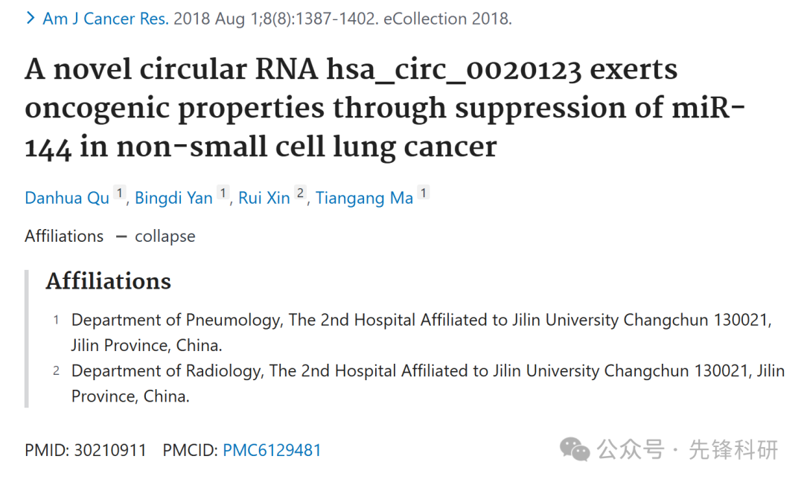

**质疑信息**

2025年4月评论人Actinopolyspora biskrensis指出本文存在多处重复：

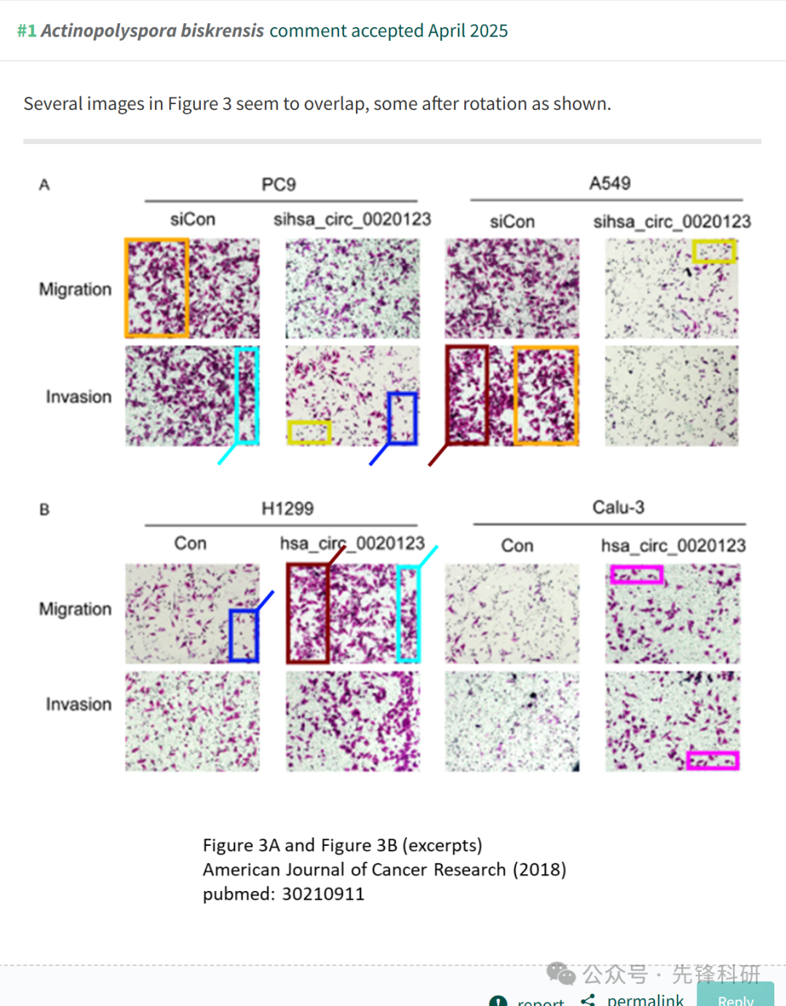

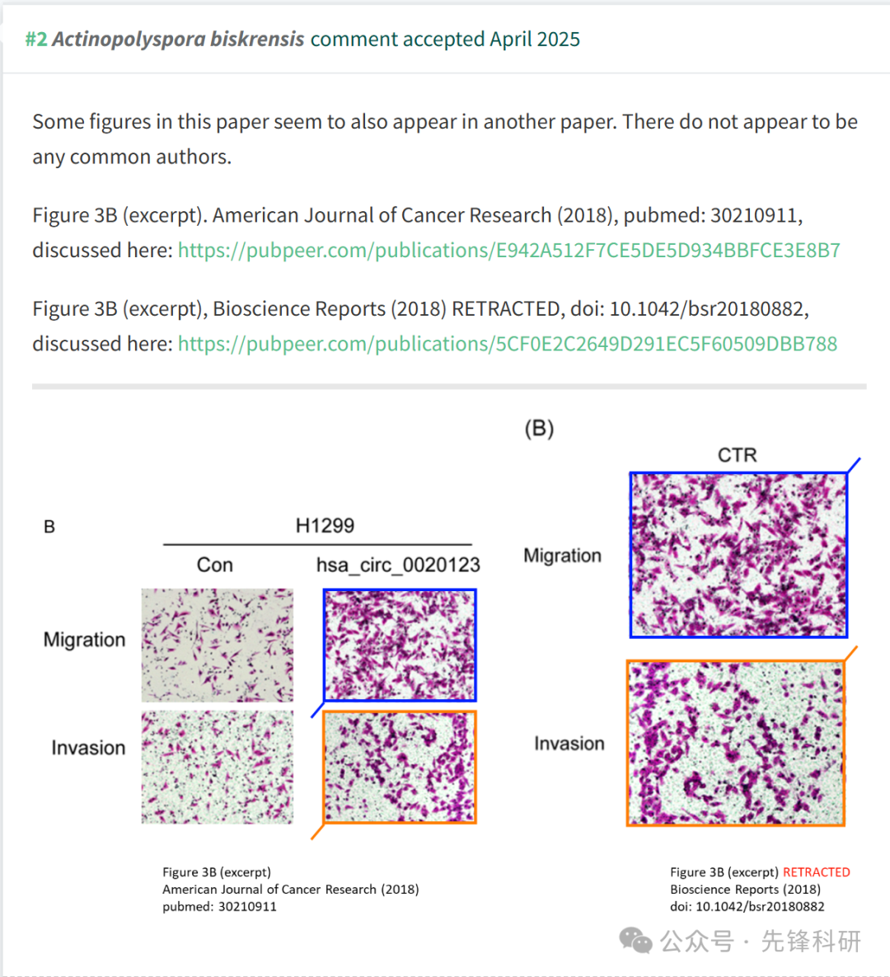

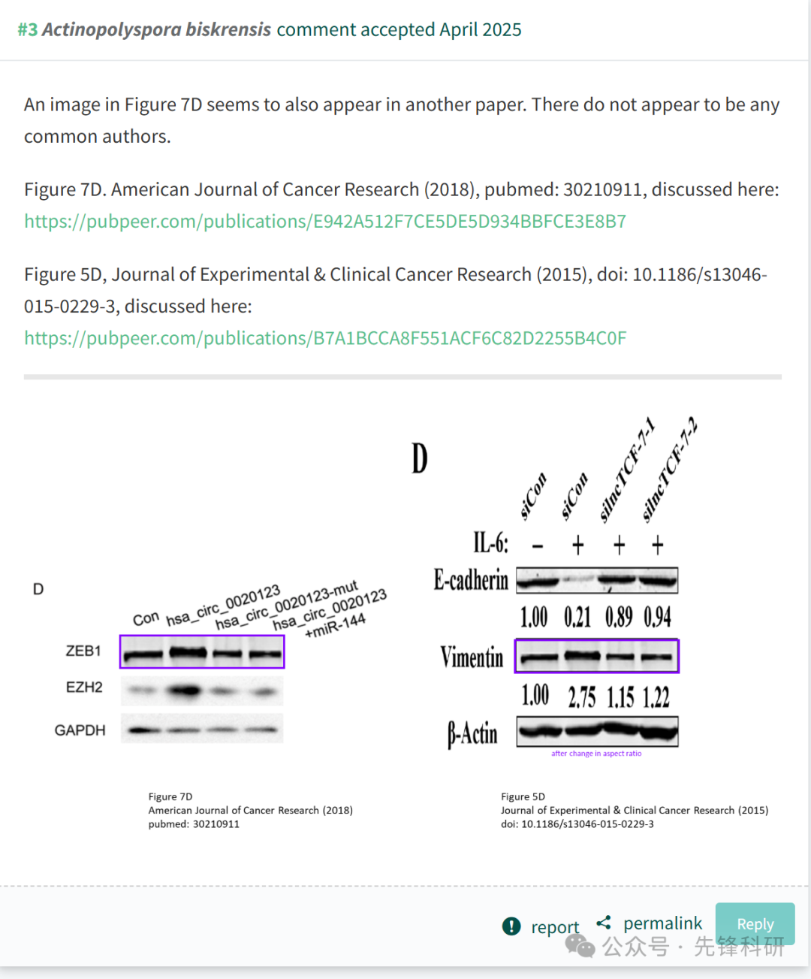

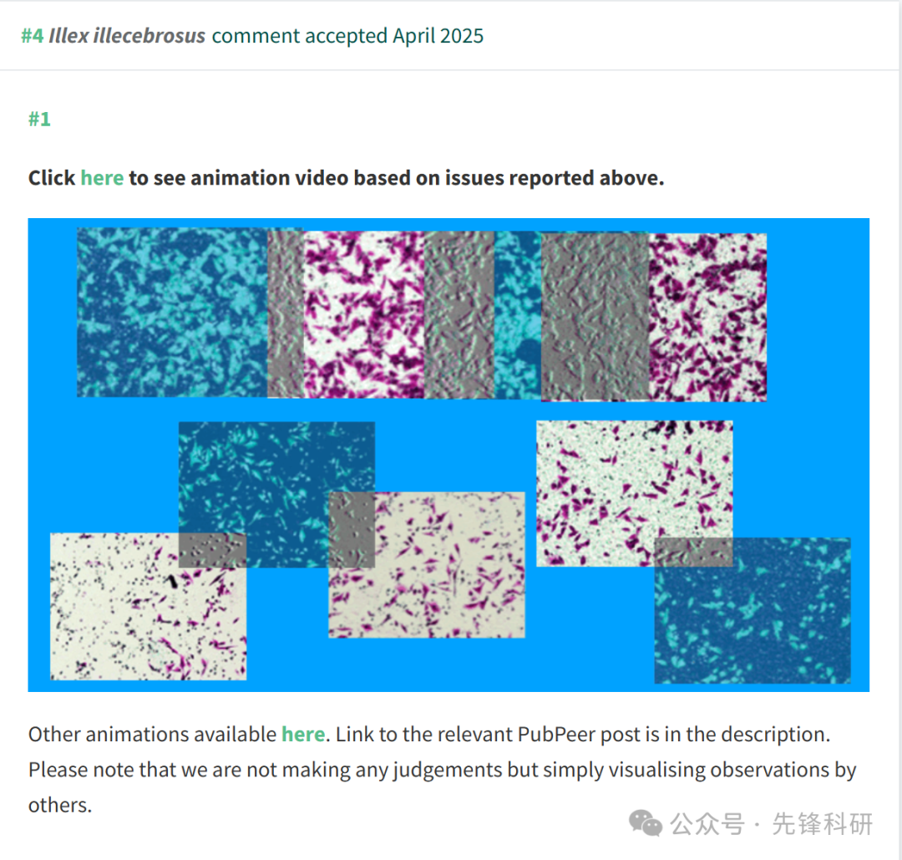

**参考链接：**

https://pubpeer.com/publications/E942A512F7CE5DE5D934BBFCE3E8B7

**END**



**免责申明**

本文中的所有信息均源自学术网站及已公开资料。我们虽努力确保信息的准确性与完整性，但无法对此做出绝对保证。若发现任何纰漏或不实之处，请及时联系公众号后台，以便进行更正或删除。